实验一：项目时间管理2

- 计算题：
- 计算并确定以下网络图中的关键路径。
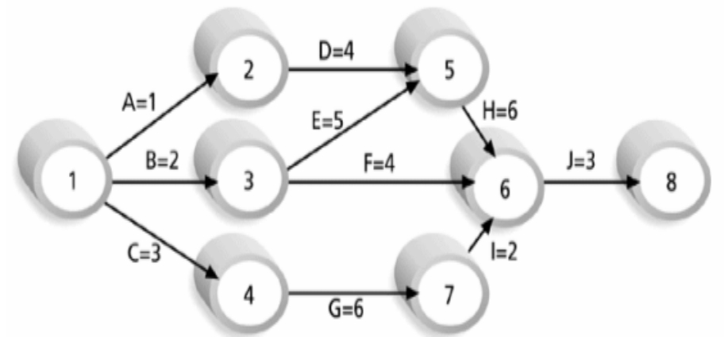
活动 | 起点 | 终点 | 工期 | 最早开始 | 最早完成 | 最迟开始 | 最迟完成 | 总时差 | 关键活动
A | 1 | 2 | 1 | 0 | 1 | 2 | 3 | 2
B | 1 | 3 | 2 | 0 | 2 | 0 | 2 | 0 | ✔
C | 1 | 4 | 3 | 0 | 3 | 2 | 5 | 2
D | 2 | 5 | 4 | 1 | 5 | 3 | 7 | 2
E | 3 | 5 | 5 | 2 | 7 | 2 | 7 | 0 | ✔
F | 3 | 6 | 4 | 2 | 6 | 9 | 13 | 7
G | 4 | 7 | 6 | 3 | 9 | 5 | 11 | 2
H | 5 | 6 | 6 | 7 | 13 | 7 | 13 | 0 | ✔
I | 7 | 6 | 2 | 9 | 11 | 11 | 13 | 2
J | 6 | 8 | 3 | 13 | 16 | 13 | 16 | 0 | ✔
节点时间表：
节点 | 最早发生时间 | 最迟发生时间
1 | 0 | 0
2 | 1 | 3
3 | 2 | 2
4 | 3 | 5
5 | 7 | 7
6 | 13 | 13
7 | 9 | 11
8 | 16 | 16
故关键路径：1 → 3 → 5 → 6 → 8
活动序列：B(2) → E(5) → H(6) → J(3)
总工期：16

- 问答题
1、
心理预期值：客户对项目交付成果在功能、质量、时间、成本等方面预先形成的期望水平，是主观感受与客观标准的结合。

在项目管理中如何去影响客户的心理预期：
- 透明沟通。定期发布项目进展报告，主动披露风险与问题
- 分阶段交付。通过迭代或里程碑交付，让客户逐步验证成果
- 设定合理基线。在项目启动时明确范围、约束条件及验收标准
- 管理变更流程。建立规范的变更控制机制，避免无边界需求蔓延

2、结合案例，分析如何应用好“授权、激励、纪律”妥善处理好人的因素？
案例：某软件开发项目中，团队成员出现积极性下降、代码质量参差不齐、进度延误等问题。
应用分析：
- 授权：赋予技术骨干架构决策权，允许任务小组自主安排工作计划；明确权责边界，减少审批层级，提升响应速度
- 激励：设立阶段性成果奖励；公开认可个人贡献，建立团队荣誉感
- 纪律：制定明确的代码规范、评审流程和考勤制度；对违反规程行为进行及时纠正

效果：授权提升主动性，激励增强归属感，纪律保障底线，三者平衡形成正向团队文化。

实验二：项目的质量管理
名词解释
1、软件质量保证（SQA）：系统化的活动集合，用于评估软件开发过程，确保项目遵循既定标准、流程和规程，预防缺陷产生。

2、软件质量指标：用于量化度量软件产品特性的参数，如缺陷密度、平均修复时间、代码覆盖率、用户满意度等。

3、质量评审：对项目工作产品进行正式检查的活动，由同行或专家识别问题与偏差，确认是否符合质量标准。

4、质量成本/效益分析：比较质量活动所花费的成本与其带来的收益，收益包括减少返工、提升客户满意度、降低维护费用等，以确定最优质量投入。

二、简答题
1、如何为项目选择合适的质量标准？
2、在质量管理中，如何理解“预防问题要比解决问题代价小得多”？
- 参照行业基准、法律法规要求分析项目类型与领域。
- 评估客户需求。从合同中提取明确的质量指标，识别隐含期望
- 参考组织级过程资产，即历史项目数据与组织标准
- 权衡资源约束。结合时间、预算、技术能力，选择可达到且可验证的标准
- 对关键功能采用高标准，对辅助功能采用合理标准

3、请描述质量保证与质量控制两者关系。
质量保证（QA）是贯穿项目生命周期的过程，包含审计、过程检查、标准制定，是为了预防缺陷。
质量控制（QC）是针对各阶段产出物的测试、评审、测量，是为了识别缺陷。
关系：QA确保过程正确，过程正确则QC发现的问题减少；QC的反馈用于改进QA过程。两者互补，共同提升质量。

4、请描述质量控制中帕累托分析的应用步骤。
- 收集缺陷/问题数据，按类型分类
- 统计每类问题的发生频次或影响权重
- 按频次从大到小排序，计算累计百分比
- 绘制柱状图与折线图
- 找出累计百分比达到80%的“关键少数”类别
- 优先解决这些主要问题，投入资源进行改进

三、问答题
1、请比较下列质量控制图形化工具的特点和应用背景
- 帕累托分析图
- 质量控制图
- 质量流程图
- 鱼骨图
工具 | 主要特点 | 应用背景
帕累托分析图 | 按重要程度排序，体现二八定律；柱状+折线组合 | 识别主要问题类型，确定优先改进方向，用于缺陷归属分析
质量控制图 | 包含中心线、上下控制限；通过样本数据点是否超出界限或呈现规律性模式判断过程是否受控 | 监控生产过程稳定性；判断是否需要干预调整
质量流程图 | 用图形符号描述活动、决策点、输入输出及流向；展示跨部门或阶段的业务逻辑 | 理解现有流程，发现瓶颈、冗余或缺失环节；用于流程设计与优化
鱼骨图 | 将问题作为“鱼头”，原因按人、机、料、法、环、测等类别分列在“鱼刺”上；结构化头脑风暴工具 | 根本原因分析，尤其在问题发生后系统性地挖掘所有潜在原因，避免遗漏

2、采用帕累托分析图、鱼骨图描述“飞机晚点”
帕累托分析图：
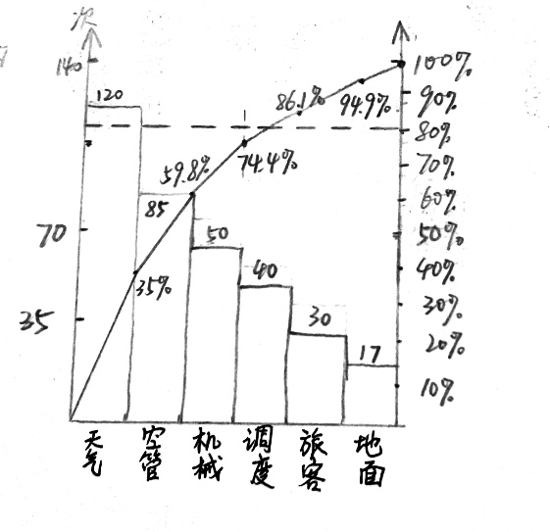

鱼骨图：
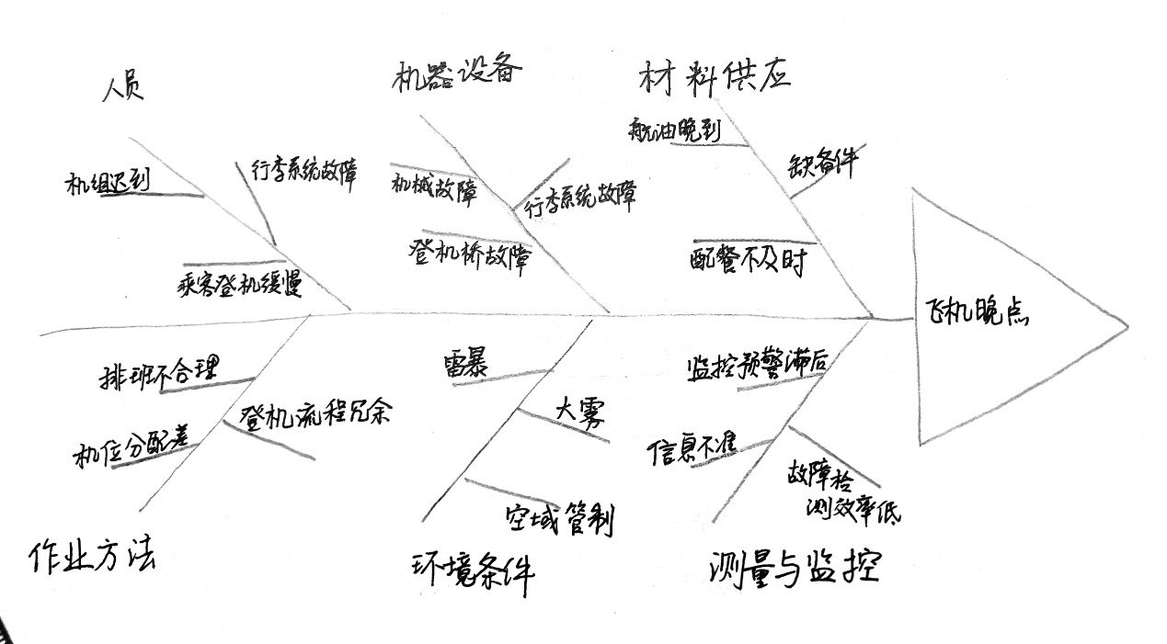
3、选择小组项目中的某个中间产品或服务（如：对“用户需求调研”这个任务），给出质量检查表【个人完成】
质量检查表
任务名称：用户需求调研
所属项目：屏幕文本配音工具
检查人：______ 检查日期：______
编号 | 检查项 | 检查标准 | 结果（√/×） | 备注
1 | 调研对象覆盖 | 包含核心用户（游戏玩家/电子书读者）、次要用户（视障人群）、边缘用户（老年用户）至少各3人
2 | 样本数量 | 有效问卷回收量 ≥ 100份
3 | 问卷设计 | 包含基本信息、使用场景、功能需求、体验需求、开放建议5个模块
4 | 问题有效性 | 无歧义、无引导性问题；选择题选项覆盖完整
5 | 调研方式 | 线上问卷 + 线下访谈（访谈人数5~10人）
6 | 数据记录 | 原始问卷数据存档完整，访谈记录有录音或文字纪要
7 | 数据分析 | 对定量数据完成统计（频次、百分比），对定性数据完成归类编码
8 | 需求优先级 | 输出明确的功能需求优先级排序（如高/中/低）
9 | 用户画像 | 生成至少3类用户画像（包含属性、行为、痛点、需求）
10 | 调研报告 | 形成书面《用户需求调研报告》，包含结论与改进建议
检查结论：
□ 通过（所有检查项均为√）
□ 不通过（存在×项，需整改后重新检查）
整改要求：______

四、根据课程之前确定的项目，完成：
1、请制定项目的质量计划（质量计划是项目计划的一个组成部分，质量计划内容参见课堂PPT要求）。
2、请列举影响小组项目质量的因素，并使用鱼骨图进行描述【团队协作完成】。

五、案例分析题【以个人为单位完成案例的分析报告】

答：
1.
- 引入部门内部标识。新增无业务含义的主键，与原编码解耦，编码仅作为外部属性，避免主键变更引发级联修改。
- 设计编码映射表。建立新旧编码对应关系及历史版本，支持编码转换和数据追溯，适应未来调整。
- 提取部门关系规则引擎。将友好/互斥关系从硬编码改为配置化的规则库，集中管理，支持动态变更。
- 做版本迭代记录。历史业务数据保留原部门编码，新增“所属部门版本号”字段，同时存储当前编码和历史编码。
- 抽象业务逻辑中的部门依赖。重构基于特定编码的判断逻辑，改为基于部门属性或角色，降低对编码值的直接依赖。

2.
软件工程方面：
- 需求验证：与K公司共同评审机构调整需求，明确数据迁移、历史追踪等关键用例。
- 架构设计评审：组织专家评审解耦方案、规则引擎设计，确保可扩展性。
- 原型迭代：构建改造原型，模拟编码映射和关系配置，验证关键技术点。
- 代码规范与静态分析：统一重构标准，使用工具检测硬编码引用。
项目管理方面：
- 质量计划：制定质量目标、关键评审点及验收标准。
- 质量保证：定期开展审计，检查设计文档与代码是否符合解耦原则。
- 质量控制：使用缺陷跟踪工具，监控硬编码清理进度，执行灰度发布验证。
- 风险管理：识别数据不一致、重构影响范围大的风险，制定备份与回滚预案。

实验三：项目的风险管理1

名词解释
1、项目的风险：项目风险是一种不确定的事件或条件，一旦发生，会对项目目标的范围、时间、成本、质量等产生正面或负面的影响。
2、定性风险分析：通过评估已识别风险的发生概率和影响程度，按优先级排序，为后续分析或行动提供基础。常用方法包括概率影响矩阵、风险分类等。
3、蒙特卡罗模拟：一种基于计算机的定量风险分析技术，通过多次随机抽样模拟项目活动的不确定性，输出项目工期或成本的概率分布，用于评估整体风险。
二、简答题
1、项目风险的分类。
按已知程度：已知风险、可预测风险、不可预测风险
按性质：纯粹风险、投机风险
按来源：技术风险、管理风险、组织风险、外部风险
按可控性：可控风险、不可控风险

2、请说明信息系统项目风险可以分为哪些类别？产生的根源？并用鱼骨图表示出来。
风险类别与根源：
- 技术风险：需求不明确、技术选型不当、系统架构缺陷、数据迁移问题
- 管理风险：计划不合理、沟通不畅、质量控制差、人员变动
- 组织风险：高层支持不足、用户参与不够、部门利益冲突
- 外部风险：政策变化、供应商问题、市场竞争、安全威胁
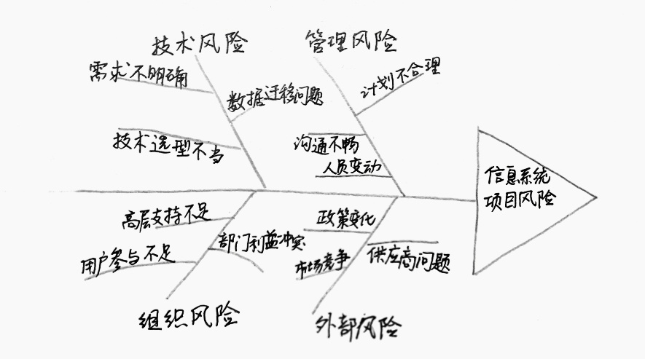

三、画图题
1、用图表示项目风险管理的主要过程，并做扼要描述。
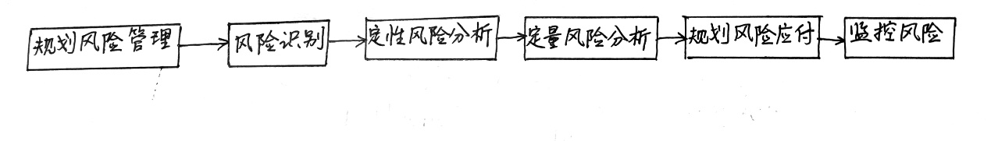

- 规划风险管理：决定如何开展风险管理活动，制定方法论、角色、预算。
- 风险识别：找出可能影响项目的风险，记录其特征。
- 定性风险分析：评估风险概率和影响，按优先级排序。
- 定量风险分析：对重要风险进行数值分析。
- 规划风险应对：制定应对策略。
- 监控风险：跟踪已识别风险，识别新风险，评估应对措施有效性。

